Муницыпальное автономное дошкольное образовательное учреждение «Детский сад №65 г. Нижние Серги»
Составила воспитатель: Фатыхова Е.Ю.
Год реализации 2022г
Проект долгосрочный « Взаимодействия ДОУ и социальных партнеров по нравственно-патриотическому воспитанию дошкольников"
«Воспитание любви к родному краю, к родной культуре, к родному городу, к родной речи – задача первостепенной важности, и нет необходимости это доказывать. Но как воспитать эту любовь? Она начинается с малого – с любви к своей семье, к своему дому. Постоянно расширяясь, эта любовь к родному переходит в любовь к своему государству, к его истории, его прошлому и настоящему, а затем ко всему человечеству».
Академик Дмитрий Сергеевич Лихачёв.
Дошкольный возраст – фундамент общего развития ребенка, стартовый период всех высоких человеческих начал. Сохранить «человеческое» в наших детях, заложить нравственные основы, учить их правилам общения и умению жить среди людей – вот главные идеи воспитания нравственно-патриотических чувств у дошкольников.
Установление прочных связей с социумом дает дополнительный импульс для нравственно - патриотического развития, обогащения личности ребенка, совершенствование конструктивных взаимоотношений с родителями.
Социальное партнёрство – это инструмент, с помощью которого представители различных субъектов, организуют совместную деятельность.
Одним из путей повышения качества дошкольного образования является установление прочных связей с социумом, как главного акцентного направления дошкольного образования, от которого в первую очередь зависит его качество.
Цель социального партнёрства в ДОУ — создание взаимовыгодного взаимодействия для функционирования учреждения в режиме открытого образовательного пространства, обеспечивающего полноценную реализацию интересов личности, общества, государства в воспитании подрастающего поколения. Главный принцип – сохранение уникальности и самоценности дошкольного детства, приобщение к ценностям культуры, социализация ребенка в обществе.
На протяжении многих лет наш детский сад взаимодействуем с социальными партнерами нашего города для воспитания чувства патриотизма, уважения к труду взрослых, развития навыков общения со взрослыми, обогащения знаний детей о разных профессиях, мы расширяем территориальные рамки ДОУ: посещаем музеи, библиотеки и культурные места города и т. д.
Одним из самых важных и ближайших партнёров дошкольных образовательных учреждений являются родители наших воспитанников.
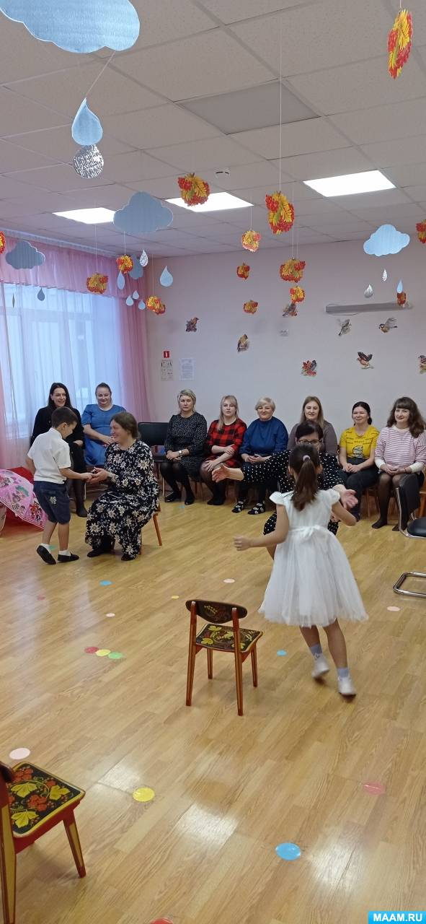
Привлечение родительской общественности деятельности образовательного учреждения, определении приоритетов развития и распределения ресурсов, их включение в воспитательно-образовательный процесс как равноправных и равноответственных партнёров, формирование у родителей чувства понимания важности и необходимости их роли в жизни ребёнка.
Большой интерес у членов семей воспитанников вызывает их участие в реализации различных детско-родительских проектов и акций, участия праздниках детского сада, участие в экскурсиях, участие в конкурсах и выставках разного уровня, традиционное возложение цветов к памятникам нашего города в честь празднования дня победы, благоустройстве участка детского сада. На сегодняшний день можно сказать, что в ДОУ сложилась определенная система в работе с родителями. Позиция родителей по отношению к детскому саду стала более гибкой.
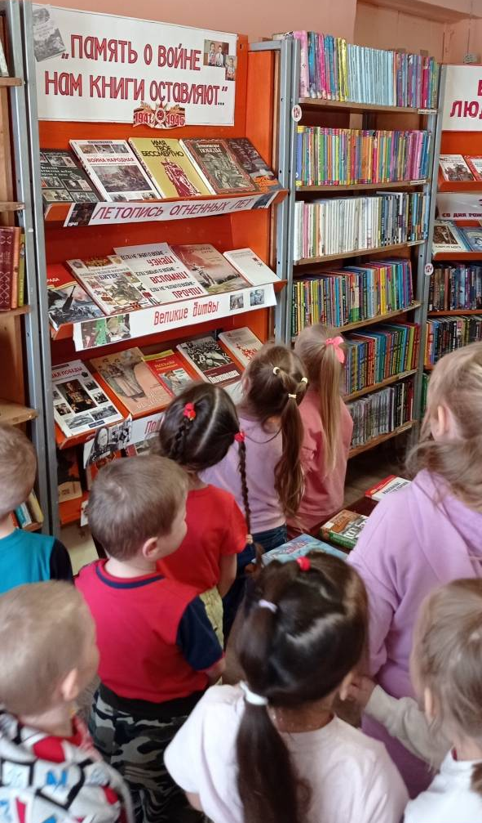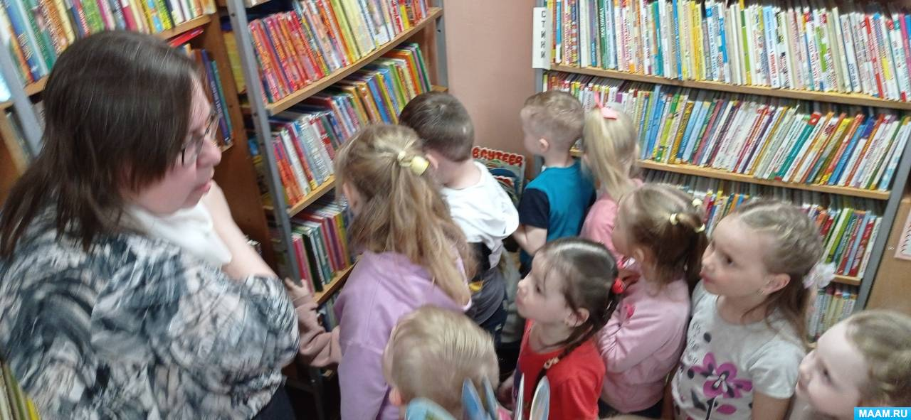
Нашем дошкольном учреждении были установлены тесные связи с библиотекой. Совместная работа по разработанному плану способствует дальнейшей социализации дошкольников посредством экскурсий по залам библиотеки, познавательных бесед, игр, тем самым расширяя кругозор дошкольников; развивает у детей инициативу, самостоятельность и ответственность.
Целью слаженного взаимодействия детского сада и учреждения дополнительного образования является концепция развития как дошкольников так и учеников ЦДОД.
Выездные концерты воспитанников музыкальных школ в ДОУ. Такие встречи в лёгкой доступной форме знакомят детей с музыкальными инструментами, пробуждают интерес к музыке, способствуют развитию музыкального вкуса, слуха, памяти. Сотрудничество с центрами дополнительного образования строится на договорной основе.
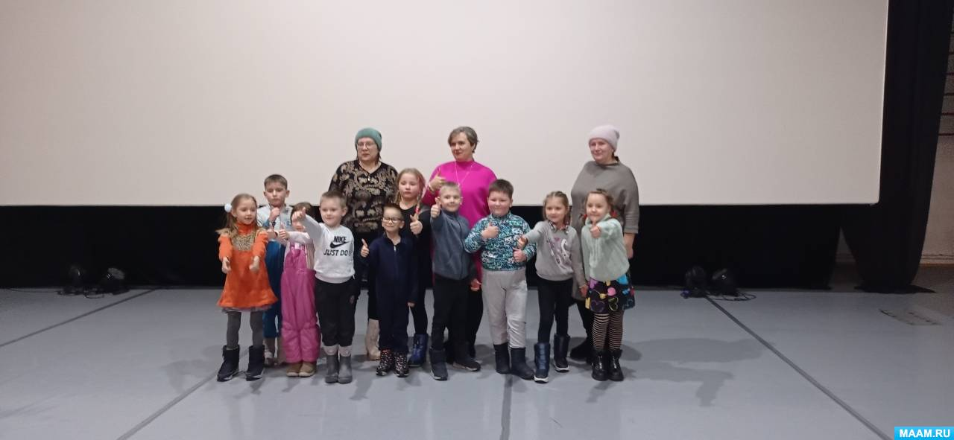
Целью взаимодействии дворца культуры и детского сада является создание благоприятных условий для реализации творческого потенциала воспитанников ДОУ и их успешной социализации в процессе взаимодействия ДОУ и Дворец культуры.
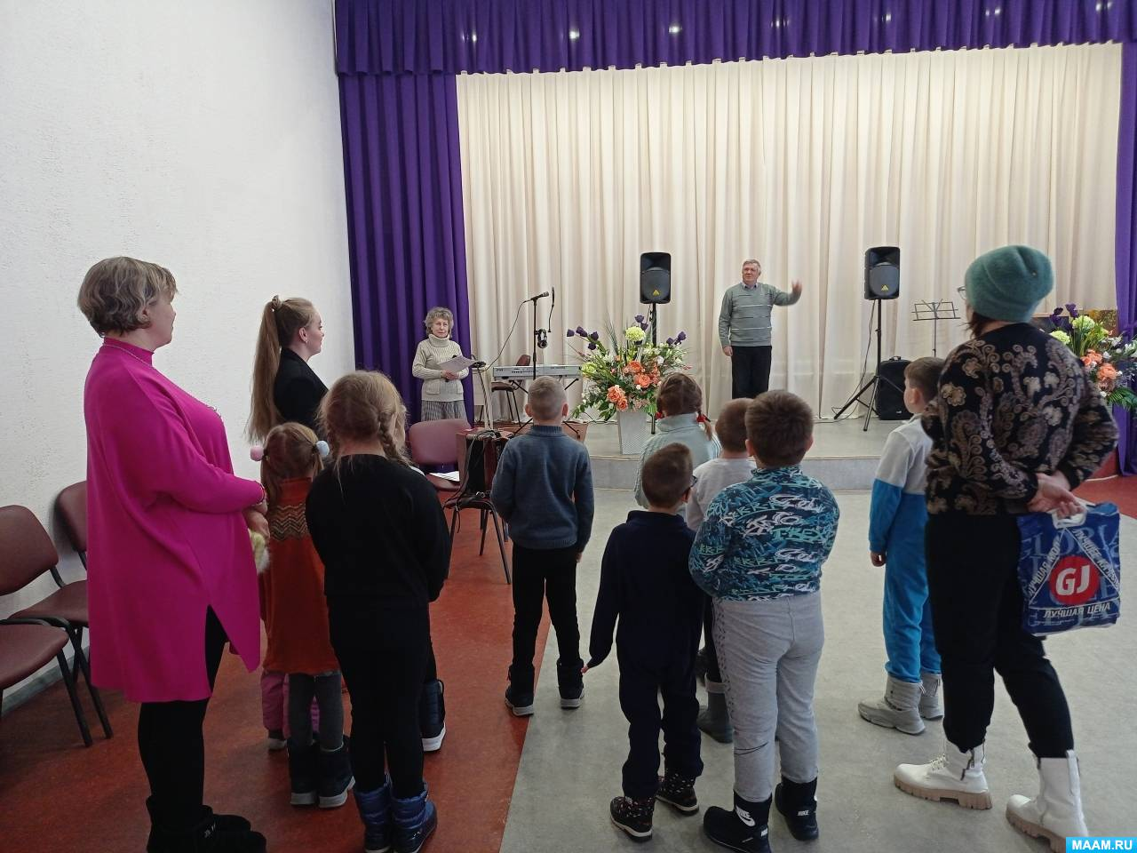
В нашей группе был разработан долгосрочный проект «Мой город» во время реализации проекта была организована экскурсия во Дворец культуры, в ходе которой дети ознакомились с профессиями и помещением. Так же мы посещали концерты, спектакли организованные для нашего детского сада.
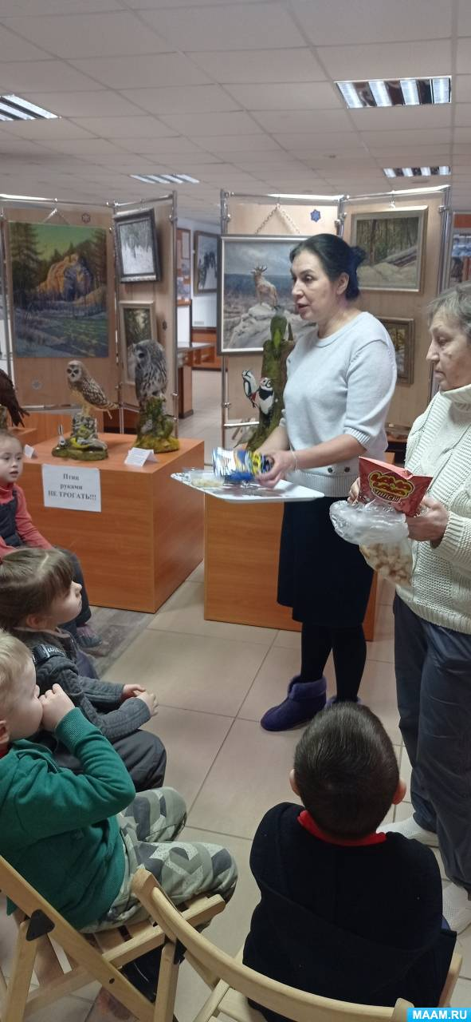
Музей является уникальным образовательным учреждением. Многолетняя история нашего города богата событиями, значимыми не только для жителей г. п Нижние Серги, но и для всего Нижнесергинского района. Знакомить детей с доступными историческими событиями- наша задача. Мы, воспитатели, хорошо понимаем, что процветание Родины, уважение к культуре и традициям народа, связь с прошлым, наличие исторической и национальной памяти, непосредственно зависит от воспитания. Мы так же прекрасно осознаем, что воспитывать наших детей нужно на конкретных примерах, исторических событиях. Важны традиции и правила, по которым живет наше сообщество. И в этом нам на помощь приходит музей.
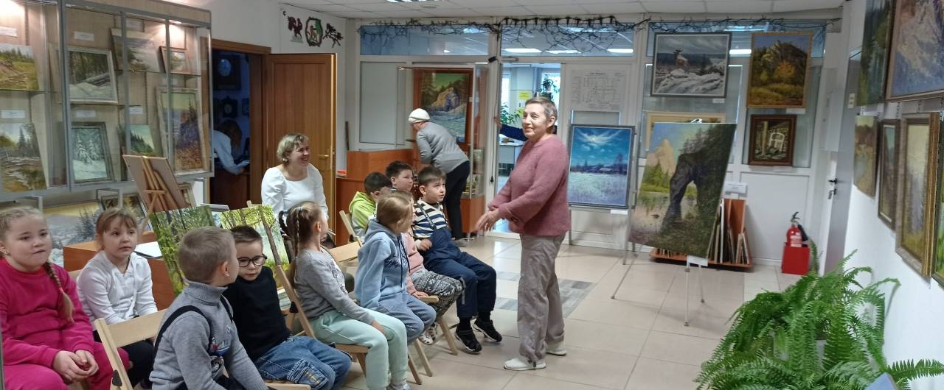
В музее дети чувствуют себя «не совсем» на занятии, они более раскрепощены, более приобщены к жизни, хотя музей традиционно представляется как собрание ценностей и памятников других эпох. Таким образом, достигается вариативность образования, происходит соединение с реальностью, насыщенной информацией о разных временных отрезках.
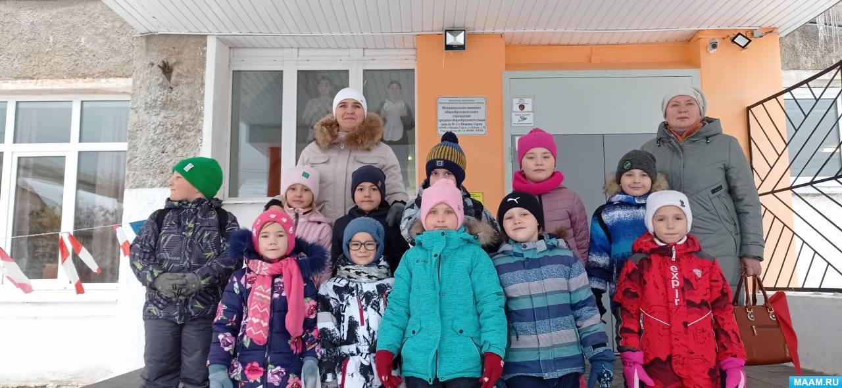
Отношение ребенка к школе формируется до того, как он в нее пойдет. И здесь важную роль играет информация о школе и способ ее подачи со стороны педагогов детского сада. Таким образом, воспитателям подготовительных групп необходимо проводить специально направленную работу по формированию у детей положительного отношения к школе, по повышению готовности к школьному обучению.
В нашем детском саду уже стало традиция посещения школы в подготовительных группах. С детьми и родителями нашей группы была организована экскурсия в школу.
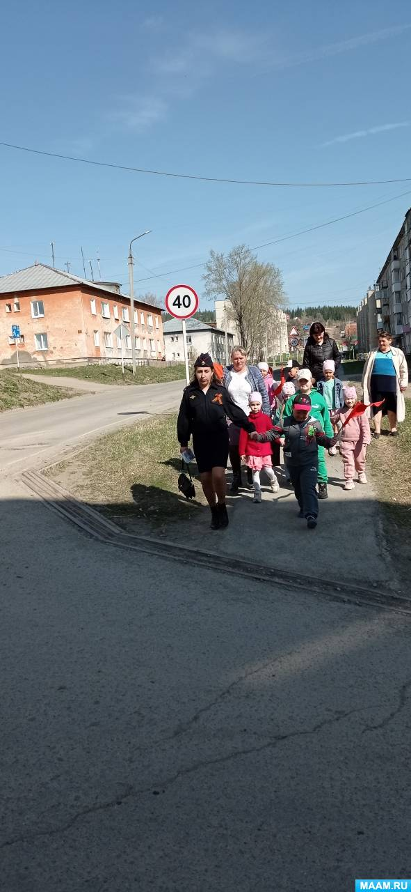
Совместно с сотрудниками ГИБДД мы проводим развлечения, на которых дети совершают увлекательные путешествия по улицам нашего города. Маленькие пешеходы и пассажиры постигают азы дорожной азбуки посредством игры, творчества. Регулярно сотрудники ГИБДД встречаются с малышами, чтобы рассказать о своей работе, показать оборудование патрульной машины. Эти встречи запоминаются надолго детям.
Особый интерес вызывают у детей экскурсии в пожарную часть, после которых большинство наших воспитанников хотят стать пожарными. Воспитанники внимательно слушали пожарного, когда он рассказывал о том, как вести себя, если возникнет пожар и о своей работе. Внимание детей привлекла пожарная машина. Пожарный показал и рассказал, что находится в пожарной машине и для чего это оборудование нужно. Дети наперебой задавали вопросы пожарным, а самое главное, в «живую» пообщались с людьми «огненной» профессии и прониклись к ним уважением.
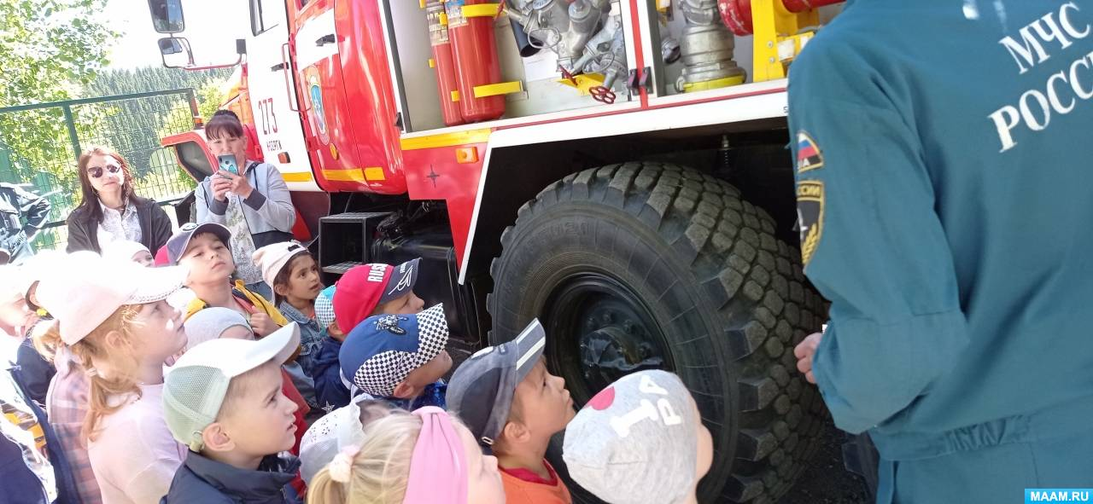
В результате проделанной работы, по развивая нравственно – патриотические чувства через социальное окружение, воспитанники узнают об истории родного города, учатся чтить традиции, уважать старших, взаимодействовать с социумом, становятся более доброжелательными и отзывчивыми. Дошкольники получают возможность расширить свой кругозор, раскрыть свои таланты, успешно адаптироваться и социализироваться в окружающей среде. Также, благодаря социальному партнёрству, повышается качество образовательных услуг и уровень реализации стандартов дошкольного образования.
Спасибо за внимание!
Ссылка на статью сайта МААМ.ru
https://www.maam.ru/detskijsad/-opyt-vzaimodeistvija-dou-i-socialnyh-partnerov-po-nravstveno-patrioticheskomu-vospitaniyu-doshkolnikov.html

